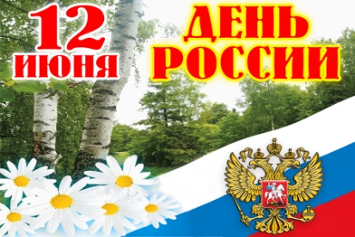

#МыРОССИЯ, #МыВМЕСТЕ, #ЯЛЮБЛЮ_ТЕБЯ_ЖИЗНЬ.

Дорогие ребята, мы предлагаем вам перечень онлайн-мероприятий,
приуроченных к празднованию Дня России. Принимайте активное участие!

- Флешмоб* «ФЛАГИ РОССИИ» - Изготовление флагов. Размещение флагов России в окнах и на балконах домов;
- Флешмоб #ОКНАРОССИИ - Все желающие делают рисунок/поздравление с Днем России и приклеивают его на окно, затем фотографируют и выкладывают в соц. сети с хештегами*;
- Общероссийское исполнение Гимна - В условленное время в рамках праздничного концерта все желающие с балконов или у окон своих домов исполнят Гимн России;
- Добро в России / #Спасибо - Каждый желающий может поздравить соседа с Днём России, отправив анонимное поздравление, открытку, сделанную своими руками или символический подарок;
- Неделя «Познавай Россию!» - В сообществе «Большая перемена» пройдет неделя «Познавай Россию!», в рамках которой школьники смогут совершить онлайн-путешествие по территории страны, познакомиться с самыми необыкновенными достопримечательностями, известными людьми, культурой гостеприимства и современным туризмом в России;
- Челлендж #РусскиеРифмы - Пользователи социальных сетей записывают видео, на которых они читают стихи или отрывки из знаменитых произведений отечественных классиков и публикуют с хэштэгом #РусскиеРифмы;
- «Сердечная благодарность» - Каждый желающий поздравляет страну и всех ее граждан, вырезая из бумаги, вышивая, печатая на принтере сердце в цветах триколора и фотографируется с ним, затем выкладывает его в соц. сети с единым хэштегом*;
- «Будущее России» - Создание серии коротких сетевых видеороликов, в которых дети отвечают на один вопрос «Что я сделаю для России, когда вырасту?»;
- Онлайн выставка детских рисунков «Моя Россия» - Дети изображают то, как они видят свои любимые уголки России» бабушкин дом, сад или школу, реку или озеро, рыбалку, катание на велосипеде;
- Конкурс семейных рисунков «Мы – это Россия. Наши традиции» - Номинации конкурса «Самая необычная традиция», «Самая популярная традиция», «Забытые традиции»;
- Проведение интеллектуальной игры «Победы России» в режиме онлайн - Игра, связанная с историей и достижениями страны в официальной группе ВОД «Волонтеры Победы», где может принять участие каждый. Ведущим станет Дмитрий Губерниев.

*Флешмобы и акции в соцсетях. Все флешмобы выкладываются в соц. сети под хэштегом #МыРОССИЯ, #МыВМЕСТЕ,#ЯЛЮБЛЮ_ТЕБЯ_ЖИЗНЬ

Ребята, если вы приняли участие в какой либо из этих онлайн - акции пришлите,
пожалуйста, фотографии!

